第八单元达标检测卷
时间：60分钟 满分：100分
一、基础训练营。（51分）
1.拼一拼，写一写，并写出整体认读音节的字。（11分）
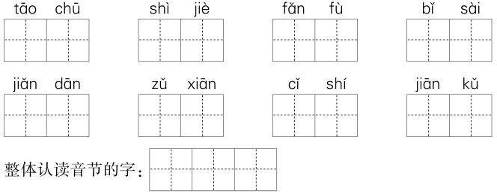
2.用“√”给加点字选择正确的读音。（6分）
逮住（dǎi děi） 譬如（pì bì） 到处乱窜（cuān cuàn）
粗糙（cāo zào） 熔化（rónɡ lónɡ） 涨潮（zhǎnɡ zhànɡ）
3.加偏旁，变成新字再组词。（9分）
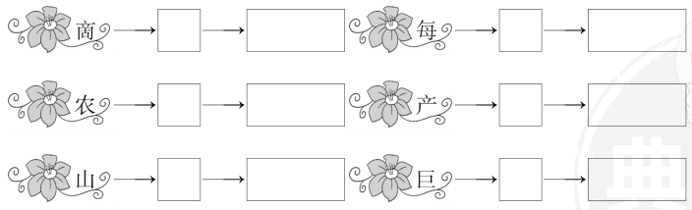
4.找规律，写一写。（6分）
（1）泪 洒 流 这些字与 有关。
（2）踢 跑 踩 这些字与 有关。
5.照样子，把下列词语补充完整。（7分）
（1）慢腾腾 慢 慢
（2）逗松鼠 野菜 明月 星星
（3）浓绿的树荫 的回忆 的生活
6.选词填空。（3分）
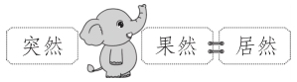

（1）到了下午两点，小兰（ ）如约而至。
（2）今天早上还晴空万里，中午（ ）下起了大雨。
（3）门铃（ ）响了，我连忙去看看是谁来了。
7.按要求写句子。（9分）
（1）带来 世界 给 光明 了 太阳（连字词成句，并加标点）
_________________________________________________________________
（2）春风徐徐吹来，水面漾起了层层波纹。（用带点词写句子）
_________________________________________________________________
（3）例：王敏害怕极了，慌慌张张地躲进了家里。（仿照例句，补充句子）
乐乐 ，______________________________地跑进了教室。
二、综合展示厅。（5分）
8.小朋友们都喜欢看动画片，写写你都看过哪些动画片（至少写三部），并选择一部说说你喜欢的理由。
_________________________________________________________________
_________________________________________________________________
_________________________________________________________________
_________________________________________________________________
三、课本直通车。（8分）
9.当世界年纪还小的时候，太阳学会了 ，月亮学会了 ，水学会了________________________。
10.《羿射九日》是一篇中国古代 故事。我还读过这样的故事，如《 》《 》等。
11.《本草纲目》是明朝医药学家 花了整整二十七年时间才编写成的。
12.微微风簇浪，散作 。
四、阅读检阅台。（16分）
神农尝百草
相传，很久很久以前，人们靠打猎为生。后来神农帮助人们做出了各种农具，教人们种庄稼，使人们生存下去。
人们不知道什么有害，经常因为乱吃东西生病。神农看到了，非常焦急，决定亲自尝遍百草，这样，就能知道什么可以吃，什么不能吃了。于是，神农做了两只大口袋，挂在身体两侧。他每尝一样东西，觉得可以吃的，就放在左侧的口袋里，将来给人吃；觉得能治病的，就放在右侧的口袋里，将来当药用。
经过他的努力，人们摆脱了疾病和饥饿。为了纪念神农的功劳，人们奉他为药王神。
13.神农尝百草的原因是什么？用“——”在文中画出来。（4分）
14.神农做了两只口袋， 侧的口袋里放 的东西， 侧的口袋里放__________________的东西。（4分）
15.下列对神农品质的描述，不正确的一项是（ ）（4分）
A.热爱自然 B.无私付出 C.助人为乐
16.如果你是受到神农帮助的人，你会对神农说些什么？（4分）
_________________________________________________________________
_________________________________________________________________
五、习作百花园。（20分）
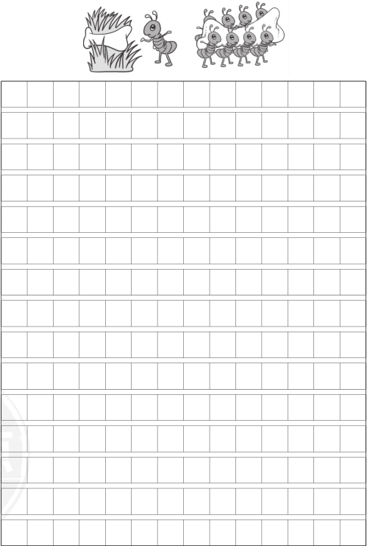
17.仔细观察图片，想一想可能发生了怎样的故事，用几句话写一写。

第八单元达标检测卷
一、1.掏出 世界 反复 比赛 简单 祖先 此时
艰苦 世 此 时
2．dǎi√ pì√ cuàn√ cāo√ rónɡ√ zhǎnɡ√
3．示例：摘 采摘 梅 梅花 浓 浓荫
铲 铁铲 灿 灿烂 拒 拒绝
4．(1)江 河 水
(2)踮 跳 足
5．(1)吞吞 悠悠
(2)挖 赏 看
(3)美好 幸福
6．(1)果然
(2)居然
(3)突然
7．(1)太阳给世界带来了光明。
(2)在雄壮的国歌声中，五星红旗徐徐升起。
(3)开心极了 蹦蹦跳跳
二、8.示例：《葫芦兄弟》《黑猫警长》《大头儿子和小头爸爸》。我最喜欢看动画片《大头儿子和小头爸爸》，因为大头儿子很可爱，小头爸爸很爱大头儿子。
三、9.发光和上山下山 不断变化 往低处流
10．神话 女娲补天 精卫填海
11．李时珍
12．满河星
四、13.人们不知道什么有害，经常因为乱吃东西生病。
14．左 可以吃 右 能治病
15．A
16．示例：神农，我前几天喉咙疼，您用草药为我治病，我现在已经痊愈了，真要谢谢您啊！
五、17.例文：一日，阳光灿烂，一只小蚂蚁在草丛中发现了一根长长的骨头，他想把这根骨头搬回家，怎么办呢？他请来了伙伴们，团队的力量是巨大的，伙伴们齐心协力把这根长骨头运回了家。

